Projeto

Desafio: Eco-Ementas Mediterrânicas

- Ementa completa de almoço (sopa, prato principal e sobremesa)
- época primavera/verão
- 2 pessoas

Sopa: Sopa de feijão com couve e hortelã
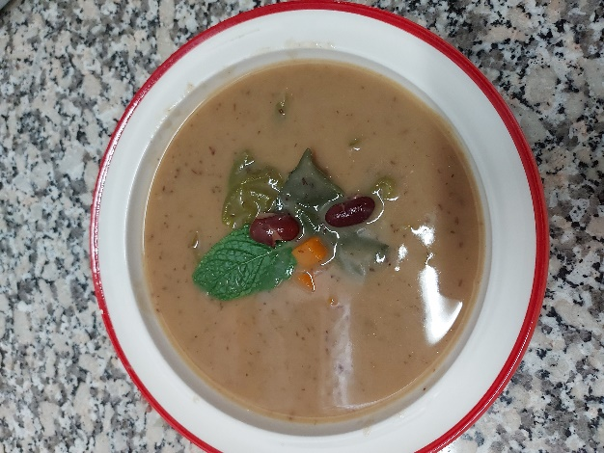
Ingredientes:
- 250g de feijão encarnado/manteiga/catarino
- 1/2 couve coração/lombarda cortada em pedaços
- 125 ml de azeite
- 1 cebola picada
- 1 dente de alho picado
- 250g de batatas
- 4 cenouras cortadas em cubinhos
- Sal q.b.
- Erva aromática “hortelã” q.b.

Modo de preparação:
- Numa panela com água, tempere com sal e coloque a cozer o feijão cerca de 35 minutos.
- Depois do feijão cozido, reserve 1/3 do feijão com um pouco da água da cozedura.
- Numa outra panela, leve ao lume a cebola, o azeite, o alho e deixe refogar.
- Junte as batatas e parte da cenoura e a maior parte do feijão com alguma da água da cozedura. Deixe cozer 25 minutos.
- Depois de cozido, passe com a varinha mágica. Se necessário, acrescente mais água.
- No tacho do feijão reservado, junte a couve partida aos bocados, a cenoura aos cubos, a folhas de hortelã e deixe cozer 15 minutos.
- Por fim, junte o feijão com a couve e a cenoura ao puré e deixe apurar em lume brando durante 5 minutos. Retifique os temperos.
- Depois de tudo cozido, está pronto a servir.
- Sirva esta sopa quente com folhas de hortelã a gosto e um fio de azeite.

Prato principal: Pescada do Atlântico à Gomes de Sá em cama de espinafres

Ingredientes:
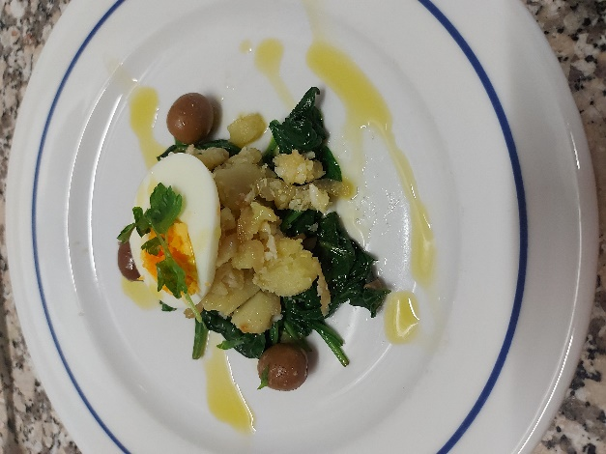
- 2 postas de pescada branca
- 250 gr de batatas
- 1 folha de louro
- 4 dentes alho
- 2 cebola
- 3 dl de azeite
- 2 ovos
- 1 ramo de salsa
- Sal, pimenta e azeitonas q.b.
- 1/2 molho de espinafres

Modo de preparação:
- Descasque as batatas. Coza-as e corte-as em pedaços pequenos.
- Coza a pescada na água das batatas, desfie e reserve.
- Entretanto, corte as cebolas em rodelas finas para um tacho, junte os 2 alhos fatiados e deixe alourar no azeite.
- De seguida, junte a pescada e tempere com pimenta, uma folha de louro e sal.
- Depois junte a batata. Misture suavemente para não amassar muito e deixe apurar.
- Retificar o azeite, se necessário.
- Num tacho, aloure os 2 alhos fatiados no azeite e junte os espinafres. Salteie-os.
- Deite os espinafres no fundo de uma travessa e de sobreponha as batatas com o bacalhau.
- Decore com os ovos previamente cozidos cortados às rodelas, a salsa picada e as azeitonas.

Sobremesa: Puré de maçã com manjericão
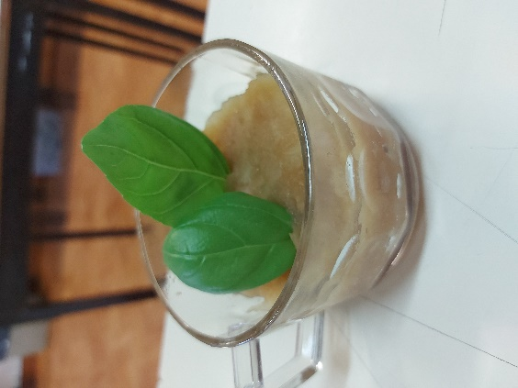

Ingredientes:
- 4 maçãs
- 1 pau de canela
- Canela em pó
- Folhas de manjericão

Modo de preparação:
- Descasque as maçãs, tire-lhes o caroço e corte-as em cubos médios para dentro de um tacho.
- Junte o pau de canela, as folhas de manjericão, cubra-as com um fundo de água e leve a cozinhar, em lume moderado, mexendo de vez em quando, até a maçã se começar a desfazer (se largar muito líquido, destape o tacho e deixe evaporar).
- Descarte o pau de canela e as folhas de manjericão, reduza a puré com um esmagador ou varinha-mágica.
- Junte folhas frescas de manjericão, polvilhe com canela em pó e sirva.

Dica: Aproveite a polpa de vários tipos de maçã, que já estejam a ficar tocadas ou demasiado maduras. Também pode trocar a maçã por banana, pera ou manga ou outras frutas tocadas ou maduras e utilizar outras especiarias e/ou ervas aromáticas.
Como reutilização de desperdícios, também podemos ferver as cascas da fruta e servir como chá ou água aromatizada.

Memória descritiva:

- Em relação ao equilíbrio nutricional da ementa, consideramos que a mesma se encontra equilibrada. Começámos pela sopa nutritiva e confecionada com ingredientes mais do agrado dos alunos. O uso do azeite como gordura natural. Procurámos confecionar um prato de peixe pescado no mar português (pescada-branca), por ser um ingrediente mais económico, sustentável bem como para estimular os alunos a consumir peixe. Tentámos dar cor ao prato e conjugar com verduras (espinafres) para promover o seu consumo. A fruta e o seu aproveitamento, quando necessário, tornaram-se uma opção. As ervas aromáticas além de dar vida aos pratos, contribuem fortemente para apurar o sabor dos mesmos, podendo, por isso, ser reduzido o uso do sal, tão prejudicial à nossa saúde. Assim esta ementa tem uma variedade de nutrientes que fazem parte da pirâmide da dieta mediterrânica.

- Aspetos de sustentabilidade (ambiental, financeira e social) considerados:
Para a confeção dos pratos usámos ingredientes que existem na nossa Eco Horta, sazonais e aproveitamento de frutas tocadas ou amassadas. Usámos na maioria produtos de origem vegetal em detrimento de produtos de origem animal, equilibrando os benefícios nutricionais com a proteção ambiental. Também adquirimos os ingredientes em falta na nossa horta aos produtores locais, por ser uma opção mais económica e sustentável. A ementa proposta foi confecionada no Centro de Apoio à Aprendizagem (CAA) incluindo alguns que frequentam o espaço e professores aí destacados em conjunto com outros alunos e professores.

- Como aspetos da dieta mediterrânica destacamos os produtos locais, tradicionais e amigos do ambiente, as verduras e as leguminosas, as frutas, o peixe do mar de Portugal, o azeite, para prevenção de doenças de obesidade e de desequilíbrio alimentares e promoção da saúde.
Incluímos produtos hortícolas da nossa horta e frutas. As leguminosas também foram uma escolha pelo seu valor nutricional.
O uso de alhos, cebolas e ervas aromáticas permitiu a redução no uso do sal, dando variedade de sabores, cor e aromas. As ervas aromáticas são fornecedoras (embora em pequenas quantidades) de vitaminas (A, C e complexo B), micronutrientes (cálcio, fósforo, sódio, potássio e ferro), compostos voláteis e substâncias fitoquímicas.
Não adicionámos açúcar e aconselhamos a água como bebida a acompanhar a refeição, pois o consumo de água é fundamental para promover uma alimentação saudável.
Optámos pelas técnicas de confeção para a preservação dos nutrientes, com recurso à água no momento de confeção (sopas e cozidos), que se associa atualmente a um menor risco de aparecimento de múltiplas doenças. Por fim, o uso do azeite como principal fonte de gordura.

- Valores nutricionais da ementa por prato:

 |  | Valor Calórico (Kcal)) | Proteínas  (gr) | Lípidos  (gr) | Hidratos de  Carbono (gr) | Fibras  (gr) | Açucares | Sal (potássio/sódio)
Sopa |  | 269 | 2,3 | 1,1 | 10,7 | 8,6 | 1 | 0,1
Prato |  | 115 | 8,0 | 2,5 | 12,4 | 1,3 | 1 | 0,5
Sobremesa |  | 35 | 0,19 | 0,10 | 9,50 | 1,91 | 11,90 | 0,3
 | Total | 419 | 10,49 | 3,70 | 32,6 | 11,81 | 13,90 | 0,9
* Por Pessoa e 100gr

 | Custo
Individual | Sopa- Custo: 1.30 € | Custo por pessoa: 0.65 €  Prato principal – Custo: 3,50 € | Custo por pessoa: 1,75 €  Sobremesa – Custo: 1,20 € | Custo por pessoa: 0,60 €

Valores nutricionais da ementa por elemento:
(Retirado de https://www.fatsecret.pt/calorias-nutri%C3%A7%C3%A3o)

Pescada branca cozida batata cozida 1 dente de alho 1 cebola
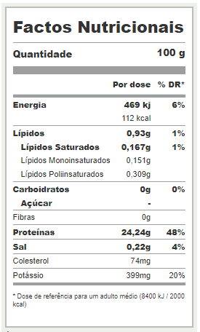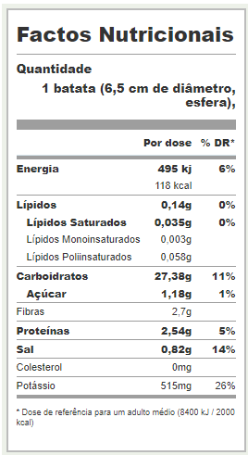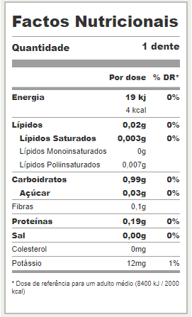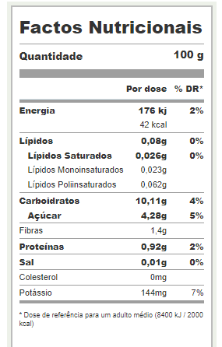

Ovo Azeite Espinafres Feijão vermelho
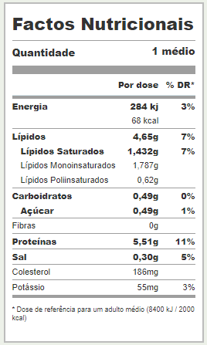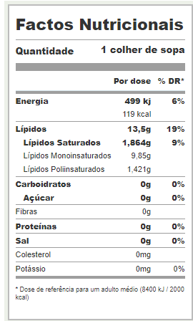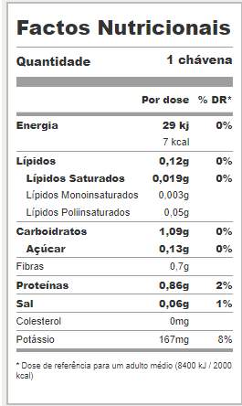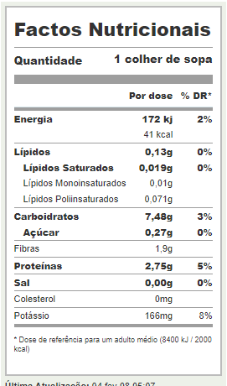

Cenoura couve-lombarda cominhos maçã
